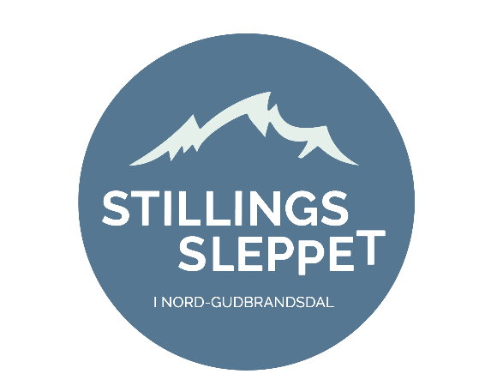
Inngår samarbeid for økt rekruttering:
Stillingssleppet, Arbeidslivsdag og jobbmesse skal sette Nord-Gudbrandsdal på kartet
Stillingssleppet i Nord-Gudbrandsdal
- Årlig fellesutlysning av ledige stillinger i Nord-Gudbrandsdal. Ledige stillinger publiseres på www.komtiloss.no 10. februar 2022.
- I 2022 skal Lærlingsleppet gjennomføres for første gang, med ledige lærlingplasser i regionen.
- Målet for 2022 er 500 ledige stillinger og lærlingplasser.
- Det blir fysisk arrangement på Nord-Gudbrandsdal vgs, avd. Otta 10. februar, med Arbeidslivsdag og jobbmesse.
- Det blir livesending med spennende innledere fra Otta Kulturhus 10. februar.
- I 2022 gjennomføres Arbeidslivsdag, jobbmesse, Stillingssleppet og Lærlingssleppet som et samarbeidsprosjekt mellom Regionrådet Nord-Gudbrandsdal, kommunene Sel, Vågå, Lesja, Lom, Skjåk og Dovre, Nord-Gudbrandsdal Næringsforening, NAV, NGvgs og flere opplæringskontorer.

Stillingssleppet 2022 blir 10. februar, og nytt av året er at sleppet sees i sammenheng med Arbeidslivsdag og jobbmesse. I tillegg lanseres "Lærlingsleppet", som er helt nytt og blir en fellesutlysning for ledige lærlingplasser i regionen.
– Vi har inngått et samarbeid for å gjøre Stillingssleppet enda større og bedre, slik at enda flere får mulighet til å flytte hit, sier Christoffer Biong, prosjektmedarbeider for Regionrådet Nord-Gudbrandsdal.
Vil gjøre det enklere for tilflyttere
Regionrådet Nord-Gudbrandsdal jobber for å gjøre regionen mer attraktiv for tilflyttere, og det å øke bosettingen i regionen er høy prioritert.
– Vi vet at det sitter svært mange i byene som har lyst til å realisere drømmen om å flytte på bygda, men de færreste vil legge ambisjoner om jobb og karriere på hylla. Stillingssleppet gjør at man enklere kan ta steget med å flytte til Nord-Gudbrandsdalen og fortsatt ha en attraktiv jobb – ikke minst jobb for to personer.
Nytt for året, er at Regionrådet Nord-Gudbrandsdal nå har utvidet samarbeidet om Stillingssleppet til å inkludere NAV, Nord-Gudbrandsdal videregående skule (NGvgs), Karriere Oppland og flere av opplæringskontorene i regionen. Arbeidslivsdag og jobbmesse skal nå sees i sammenheng med fellesutlysingen av ledige stillinger og arbeidsplasser i regionen. Det blir fysisk arrangement på Otta, der arbeidsgivere får møte framtidige lærlinger og folk på jobbjakt.
– Vi har mange gode jobb- og karrieremuligheter i vår region, og det må vi gjøre bedre kjent. Gjennom Stillingssleppet kan vi synliggjøre bredden som finnes i arbeidsmarkedet ved at flere lyser ut stillingene sine. Vi håper på at dette på sikt kan føre til en bedre match mellom næringslivets behov og elevenes valg av studieretning. Vi håper også at mange får seg jobb på NAV sin jobbmesse som avslutter dagen, der jobbsøkerne får møte arbeidsgiverne ansikt til ansikt, sier Arne Christian Mæhlum, Markedskoordinator i NAV.
Mål om hele 500 stillinger og lærlingplasser
Målet for årets slepp er å ha samlet sett over 500 ledige jobber og lærlingplasser. Biong oppfordrer arbeidsgivere til å støtte opp om sleppet, og viser til gode tilbakemeldinger fra Stillingssleppet 2021.
– Vi ser helt klart at Stillingssleppet er en type kampanje som bidrar til at arbeidsgivere kan finne de rette folka. Håpet er også at flere ser verdien av å ha gode, åpne ansettelsesprosesser. Dessuten vil man få mye oppmerksomhet og flere visninger av sine stillingsannonser enn ved en vanlig utlysning. Det er også gratis for arbeidsgivere å delta, sier Biong.
Ekstra innsats for ungdom
Ved Stillingssleppet 2021 ble over 350 jobber publisert, og over halvparten av disse var sommerjobber og deltidsstillinger som passer fint ved siden av studier og skole.
– Ungdommene er utrolig viktige for framtiden, og vi kommer til å ha mange spennende lærlingplasser og relevante jobber for dem i årets slipp. Vi ville gjøre en ekstra innsats for at ungdom i vår region skal bli bevisste på jobb og karrieremulighetene som finnes her, sier Ingvill Høgvoll ved Opplæringskontor et for flere fag.

Kontaktinformasjon:
Christoffer Biong
Prosjektmedarbeider
Regionrådet Nord-Gudbrandsdal
Tlf. 97652797
E-post: christoffer.biong@regionkontoret.no
Ingvill Høgvoll
Opplæringskontoret for flere fag
Tlf. 99 55 77 88
E-post: post@opplaeringotta.no
Arne Christian Mæhlum
NAV
Tlf. 90842065
E-post: Arne.Christian.Mehlum@nav.no

